財團法人韻珊眼科教育研究基金會-小組研究計畫申請
研究題目：從脂肪細胞間質轉化之新觀點探討前列腺素青光眼藥水相關眼周病變之病理機轉
研究人員名冊：柯玉潔醫師、張高榮醫師、邱薇醫師、蘇彥杰醫師
- 引言
青光眼是導致不可逆失明的主要原因，而降低眼壓是減緩病程與預防視力喪失的唯一方法。前列腺素類似物（prostaglandin analogs, PGAs）因其優良的降眼壓效果與安全性，被視為治療青光眼的首選藥物；然而，超過六個月的PGAs治療中，多達三分之二的患者出現眼周副作用，統稱為前列腺素相關眼眶周圍病變（prostaglandin-associated periorbitopathy, PAP）。PAP的常見表現包括上眼瞼溝加深、眼瞼下垂、眼周暗沈及眼眶周圍脂肪萎縮，嚴重者甚至會發展為眼眶緊縮症候群（tight orbital syndrome），導致眼壓量測困難及濾過手術成功率下降，成為青光眼長期治療的一大障礙。現有研究主要將PAP歸因於眼眶周圍脂肪萎縮與脂肪生成減少，但這一機制無法完全解釋tight orbital syndrome的形成及病患之間嚴重程度的差異，顯示背後可能尚有其他未明的調控機制。
文獻指出，CD90（又稱Thy-1）在眼周組織具有抑制脂肪生成和促進肌成纖維細胞（myofibroblast）分化的作用。本研究假設PAP可能涉及脂肪生成與纖維化之間的相互作用，其中CD90扮演著重要的調控角色。另外，脂肪細胞間質轉化（adipocyte mesenchymal transition, AMT）是一個新興的概念，用來描述脂肪細胞經纖維化程序後，轉變為肌成纖維細胞(myofibroblast)表型。這種轉化會導致脂肪組織的流失並形成纖維化組織，在皮膚纖維化、肺纖維化與脂肪纖維化中都扮演關鍵角色。AMT在過去的文獻被證實與硬皮症（scleroderma）的致病過程有關。硬皮症小鼠模型的脂肪譜系追蹤與離體分化實驗顯示，真皮內的脂肪細胞會喪失其特定標誌（perilipin-1, PLIN1），並表達肌成纖維細胞特異性蛋白（alpha- smooth muscle actin, α-SMA），代表脂肪細胞透過AMT轉變為肌成纖維細胞。AMT過程中，脂肪細胞會接受到如轉化生長因子 β（TGF-β）等纖維化訊號，導致脂肪生成基因（如PPAR-γ）逐漸下調。AMT的概念與臨床上於 PAP觀察到的組織改變非常類似，特別是眼周組織的脂肪萎縮與纖維化。有鑑於此，我們假設PAP可能是AMT的一種表現形式。基於以上臨床觀察與文獻回顧，本研究旨在探討CD90及AMT於PAP的致病機轉，若能找到預防或減輕PAP纖維化的關鍵，將能根本性地提升青光眼患者的照護品質。
- 先期結果
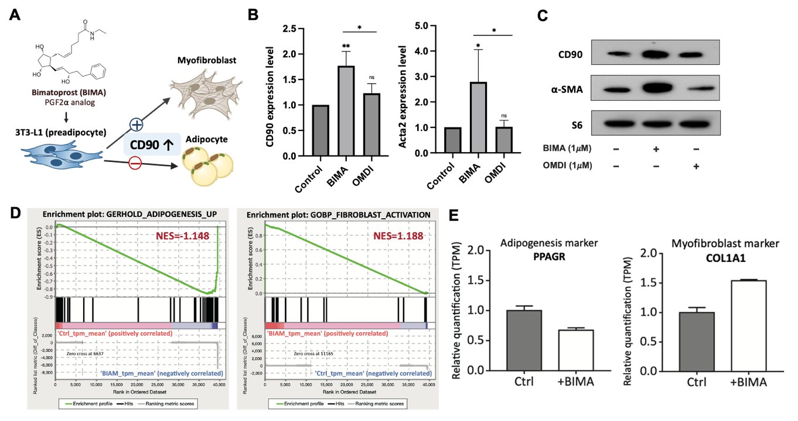
在PAP細胞模型中，使用3T3-L1脂肪前驅細胞並滴加Bimatoprost後，CD90及α-SMA的基因與蛋白表達均顯著增加（圖一B&C）。此外，本研究使用RNA定序（RNA-sequencing）對差異表現基因進行富集分析（Gene Set Enrichment Analysis, GSEA），結果顯示Bimatoprost處理後纖維化生成相關的基因表現量提高，而脂肪生成相關的基因表現量減少（圖一D&E）。
(圖一)
在PAP動物模型中，使用C57BL/6J小鼠並滴加Bimatoprost眼藥水，小鼠眼瞼中CD90的免疫染色增強、脂肪組織萎縮、且真皮層膠原纖維厚度增加（圖二）。這些先期結果顯示，Bimatoprost可能透過AMT誘導眼周組織的纖維化與脂肪萎縮，從而導致PAP的產生。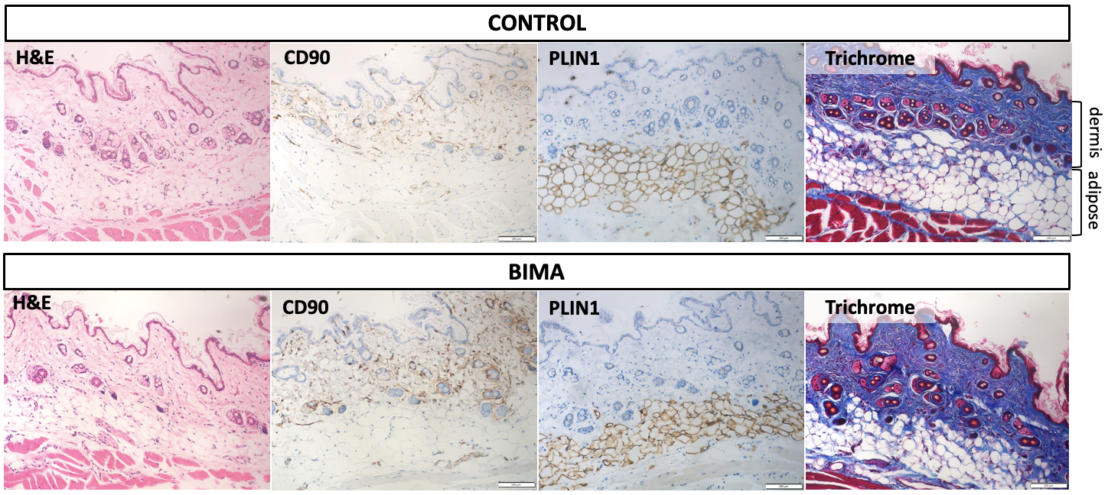
(圖二)
- 實驗內容
- 利用人類脂肪細胞模型探討AMT在PAP的角色
- 建立PAP-人類脂肪細胞模型：將Primary preadipocytes (ATCC PCS-210-010)與Adipose-Derived Mesenchymal Stem Cells; Normal, Human (ATCC PCS-500-011)分化為人類脂肪細胞，並各自分為三組：實驗組添加Bimatoprost（產生PAP）+ DMSO，兩組對照組分別添加Omidenepag isopropyl（不產生PAP） + DMSO及DMSO（溶劑對照）。
- RT-qPCR與Western blot：分析脂肪生成（如Pparg, Cebpa, Fabp4, Adipoq, Plin1）與纖維化（如Acta2, Fn1, Cola1, Col3a1, Vim）相關基因及蛋白的表達。
- 免疫螢光染色：藉由肌動蛋白絲（Phalloidin）與脂肪特異性蛋白（PLIN1）的染色，瞭解脂肪細胞中基因及蛋白表達的變化是否伴指向細胞重塑，並獲得部分肌成纖維細胞的特徵。
- RNA定序：探討經Bimatoprost處理後，脂肪細胞的全基因組轉錄體表現譜。
- 染色質免疫沉澱定序(ChIP-seq)：對脂肪細胞進行H3K27ac的ChIP-seq，識別脂肪細胞中基因表達增強/減弱所涉及的潛在轉錄因子（transcriptional factor）。
- 探討AMT在PAP病患眼瞼及眼周脂肪組織的作用
- 蒐集病患檢體：在接受眼瞼手術的病患中，招募有PAP的青光眼患者作為實驗組，無青光眼患者作為對照組。
- 驗證AMT：將取得的眼瞼組織及眼周脂肪組織進行H&E和Masson Trichrome染色，並進行免疫組織化學分析，標記CD90、肌成纖維細胞、脂肪細胞。觀察人體組織中是否真實存在AMT。
- 預期結果
本研究旨在探討PGAs造成tight orbital syndrome的未明機轉，預期從CD90與AMT兩個面向尋找可能的調控因子及路徑，並期待能透過本研究尋得之關鍵分子，預防或逆轉PAP纖維化，從而優化青光眼治療。本研究預期在細胞培養以及人類樣本中驗證AMT的角色。本團隊目標將研究結果發表成論文，也會爭取在國內外會議上發表研究成果，期望藉由PAP致病機轉的深入了解，改善青光眼藥物治療之長期預後。

